SƠ YẾU LÝ LỊCH 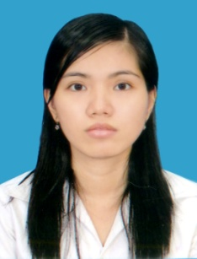

Thông tin cá nhân

Họ và tên : Ngũ Ngọc Quyên
Địa chỉ thường trú: 010 Lô D chung cư Lý Thường Kiệt, Vĩnh Viễn, phường 7, quận 11, TP. Hồ Chí Minh.
Địa chỉ tạm trú: ALE 01 23, chung cư Lê Thành, đường Lê Tấn Bê, phường An Lạc, quận Bình Tân, HCM
Số điện thoại: 0937646014
E-mail: ngocquyen.nnq@gmail.com
Ngày, tháng, năm sinh: 14/01/1989
Nơi sinh: TP. Hồ Chí Minh
Tình trạng hôn nhân : Đã kết hôn

Quá trình học tập
2008 - 2012: Bằng cử nhân chuyên ngành Văn học – khoa Văn học và Ngôn ngữ trường Đại học Khoa học Xã hội và Nhân văn thuộc Đại học Quốc gia TP. Hồ Chí Minh.
7/2010: Bằng nghiệp vụ báo chí của Hội Nhà báo TP.Hồ Chí Minh.

Kinh nghiệm làm việc
06/2020 - đến nay: Sale Online Thẩm mỹ viện NewFace
11/2017 – 03/2020: Trưởng nhóm Sale Online Thẩm mỹ viện Saigon Star.
04/2017 – 10/2017: Content Marketing Thẩm mỹ viện Saigon Star.
08/2011 - 03/2017: Biên tập viên công ty cổ phần Việt Nam Booking.

Kĩ năng
Bằng B Anh văn
Bằng A tin học văn phòng
Sử dụng thành thạo vi tính văn phòng: Microsoft Office, Internet, Photoshop, biên tập Video,…
Nhiệt tình và có khả năng chịu áp lực công việc.
Nâng cao kỹ năng bản thân và mở rộng quan hệ xã hội.
Training kiến thức Phẫu thuật thẩm mỹ cho nhân viên.

